Информация к проекту решения по заявлению:
1.19. Курзенок А. В
Земельный участок: кадастровый номер 54:35:052935:9;
местоположение: обл. Новосибирская, г. Новосибирск, пер. Гэсстроевский 2-й, дом 18;
Кировский район
площадь 613 кв.м.;(планшет 2043, 2158).
Зонирование: Зона застройки индивидуальными жилыми домами (Ж-6)
Заявленные требования: в части уменьшения минимального отступа от границ земельного участка с 3 м до 2 м со стороны земельного участка с кадастровым номером 54:35:052935:2.
Обоснование согласно заявлению: в связи с тем, что конфигурация земельного участка является неблагоприятной для застройки
Планируется: реконструкция жилого дома

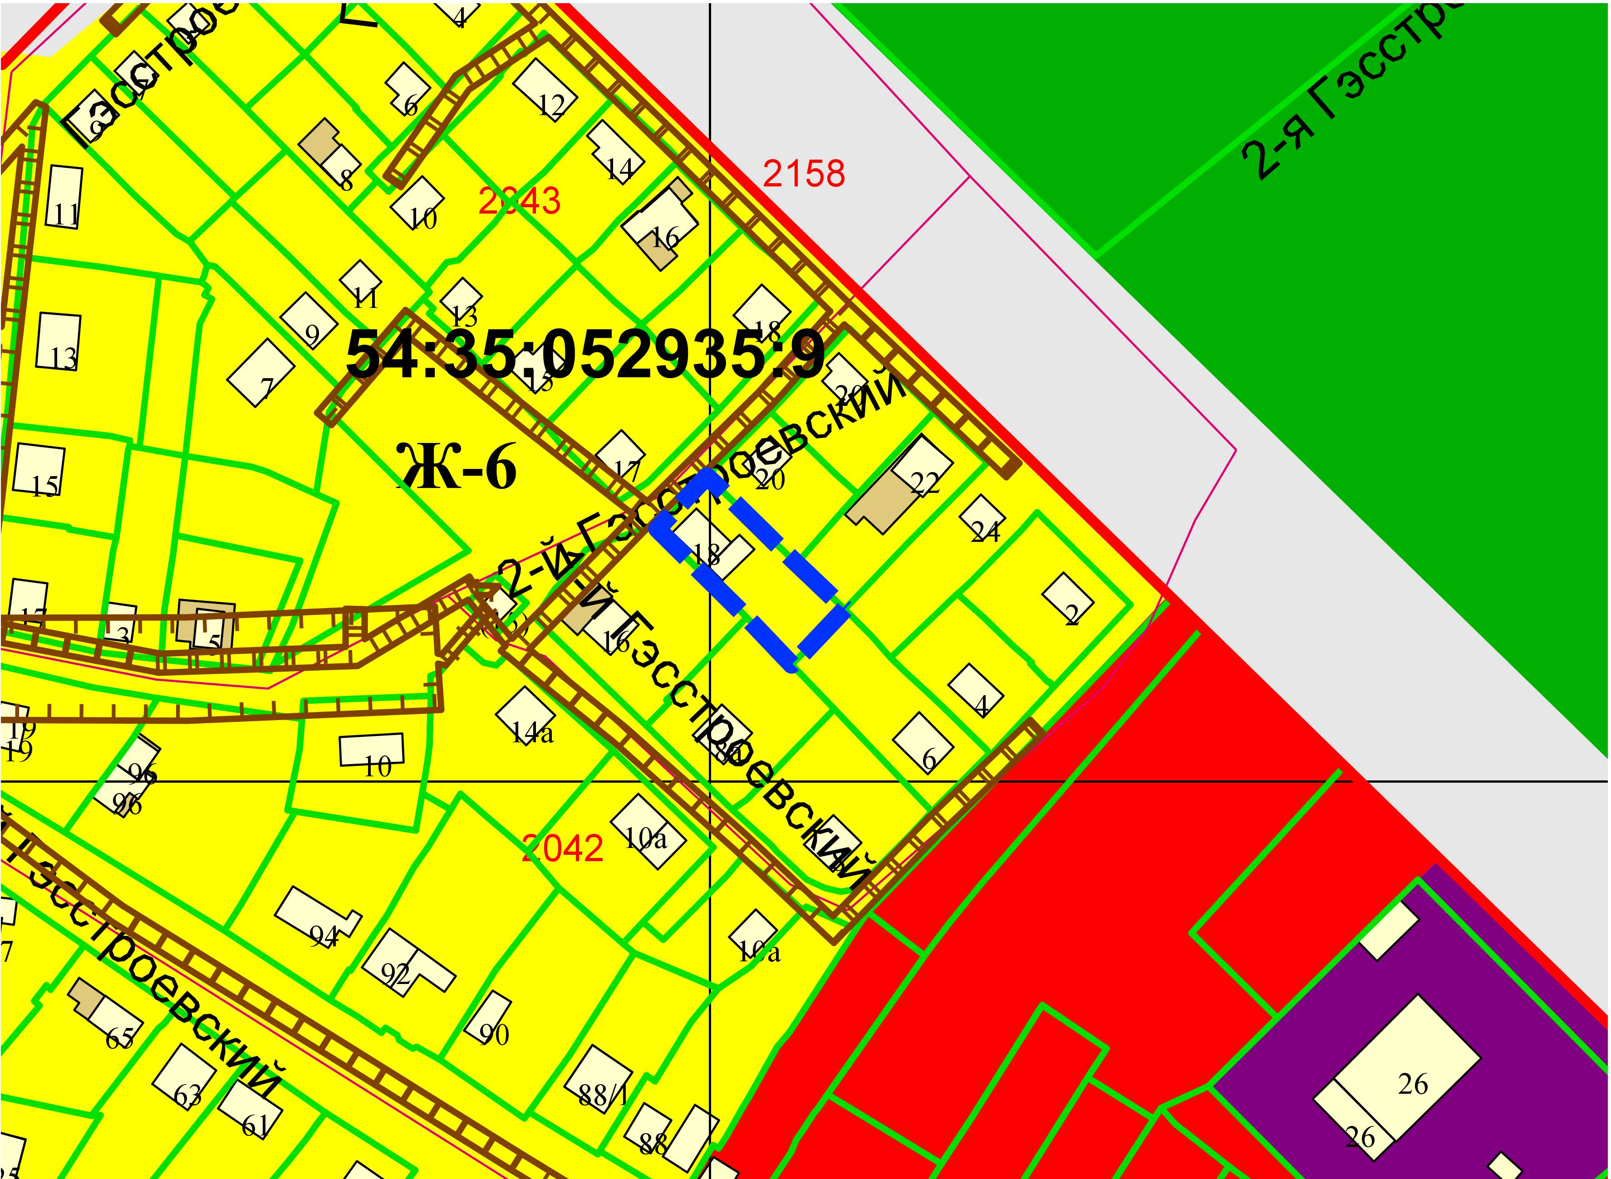
2,0м
:2
Приложения к заявлению:

